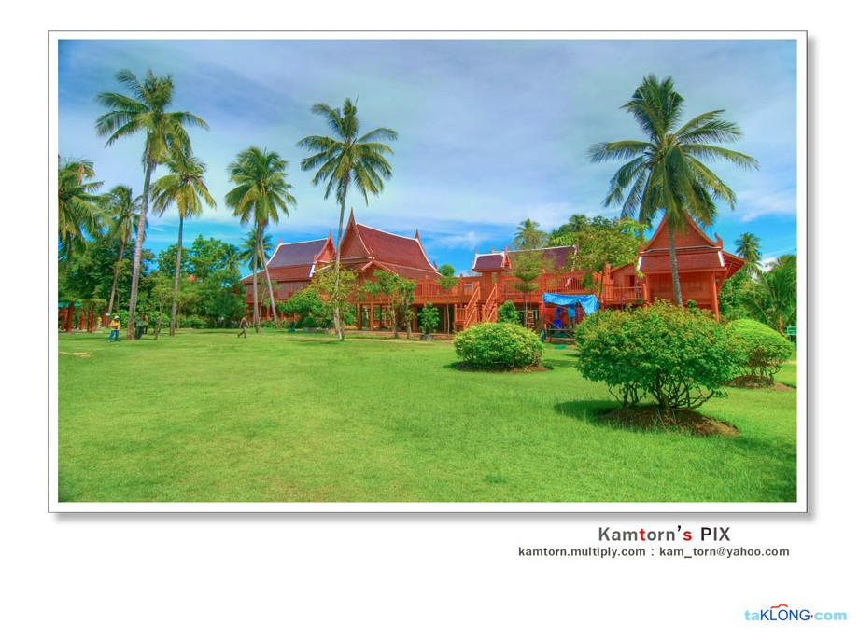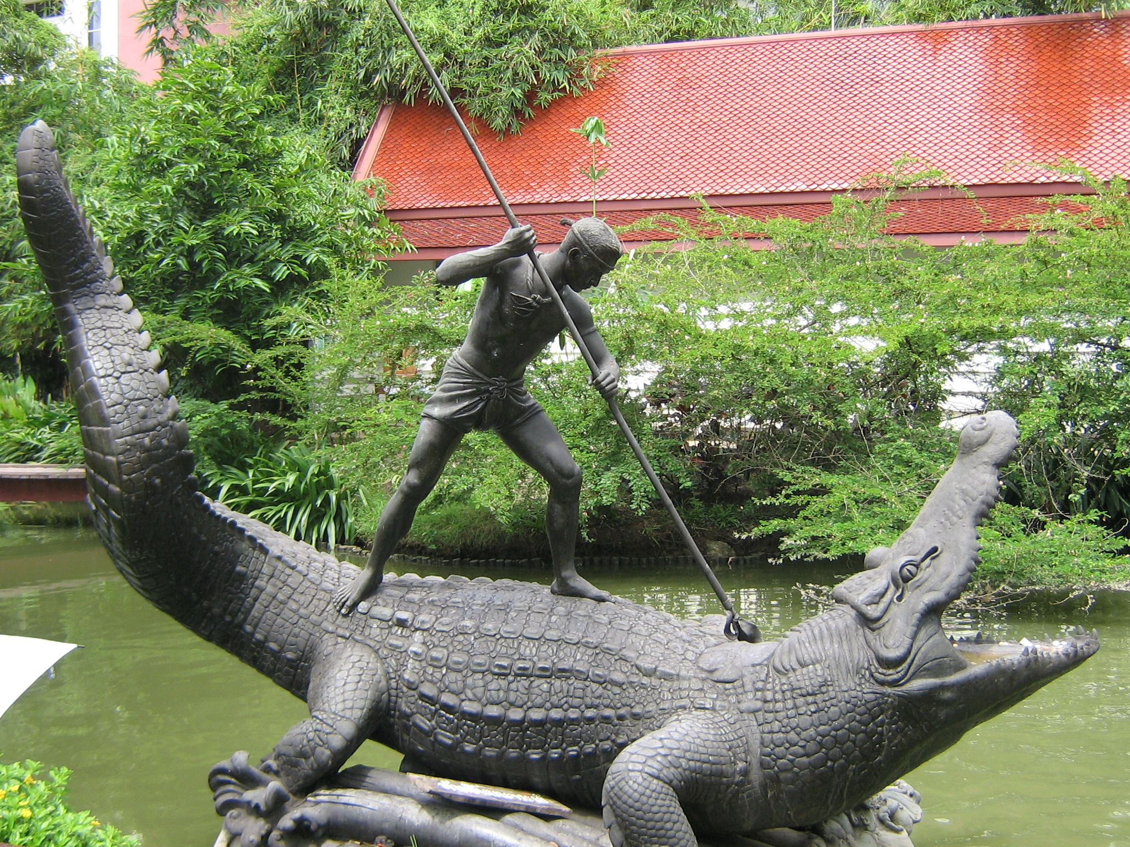
อุทยานพระบรมราชานุสรณ์ พระบาทสมเด็จพระพุทธเลิศหล้านภาลัย หรือเรียกสั้น ๆ ว่า อุทยาน ร.2 ตั้งอยู่ที่อำเภออัมพวา จังหวัดสมุทรสงครามความสำคัญของการก่อสร้างสถานที่แห่งนี้คือ เป็นสถานที่ที่พระบาทสมเด็จพระพุทธเลิศหล้านภาลัยเสด็จพระราชสมภพ และเพื่อเป็นการสนองพระมหากรุณาธิคุณที่ได้พระราชทานศิลปวัฒนธรรมอันงดงามประณีต ไว้ให้เป็นมรดกแก่ชาติไทย ทำให้พระองค์ได้รับการยกย่องให้เป็นบุคคลสำคัญของโลก จากองค์การศึกษาวิทยาศาตร์และวัฒนธรรมแห่งสหประชาชาติ (unesco) ภายในอุทยาน ร.2 มีสถานที่ที่เป็นจุดเด่น คือ อาคารทรงไทย ซึ่งภายในจัดทำเป็นพิพิธภัณฑ์พระพุทธเลิศหล้านภาลัย จัดพิพิธภัณฑ์แบบชาติพันธุ์วิทยา แสดงศิลปวัตถุสมัยกรุงรัตนโกสินทร์ตอนต้น ที่สะท้อนให้เห็นศิลปวัฒนธรรม ความเป็นอยู่ และการดำรงชีพในยุคสมัยนั้น

